**بررسی رابطه مهارت‌های اجتماعی و بهزیستی روانی در دانش‌آموزان مقطع راهنمایی**

سید احسان سجادی1، کیان جلیلیان2، کامیاب عابدی3

1 دانشجوی کارشناسی دانشگاه شهید بهشتی، تهران

e.sajadi1379@gmail.com

2 دانشجوی کارشناسی دانشگاه شهید بهشتی، تهران

kian2000.jalilian@gmail.com

3 دانشجوی کارشناسی دانشگاه شهید بهشتی، تهران

kamyababedi@gmail.com

چكيده

|  |
| --- |
| هدف از مطالعه حاضر، بررسي پايايي و روايي مقياس سنجش مهارتهاي اجتماعي ماتسون در فرهنگ ايراني و نيز مقايسه مهارتهاي اجتماعي دختران و پسران نوجوان مقطع راهنمایی بود. براي اين منظور، مقياس ياد شده به 162 نفر از دانش آموزان مقطع راهنمایی داده شد و پس از تکميل، با استفاده از يک شاخص 5 درجه اي نمره گذاري گرديد.  در این پروژه هر سوال یک ویژگی در نظر گرفته میشود و گزینه های آن مقادیر مختلف ویژگی را تشکیل می‌دهند. این سولات بر اساس محتوا دسته بندی میشوند و هدف بر این است تا با داده کاوی بر روی آنها اطلاعات جامعی را استخراج کرد. |

Pre-Processing:

داده ها شامل حدود 130 فیچر هستند که پرسش های پرسشنامه را شامل میشوند. در قدم اول ستون های اضافی مانند سن (به دلیل یکسان بودن سن همه شرکت کننده ها) و همچنین سلول های خالی پرسشنامه را حذف کردیم که به خروجی های زیر رسیدیم.

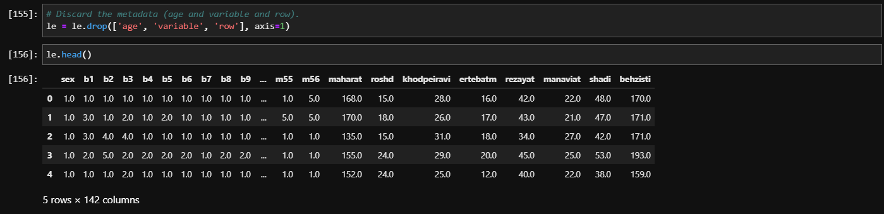

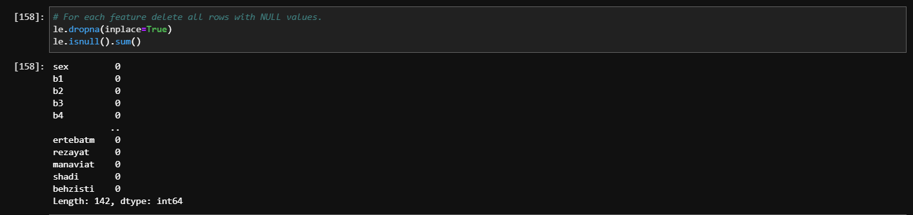

سپس سوالات داده ها را مطابق تعریف پرسشنامه در دسته بندی های مشخص زیر تقسیم بندی کردیم:

1. ارتباط
2. رشد
3. خودپیروی
4. معنویت
5. شادی
6. رضایت
7. بهزیستی
8. مهارت

در هر یک از دسته ها پراکندگی داده ها و داده های پرت را در نمودار های زیر نشان دادیم:

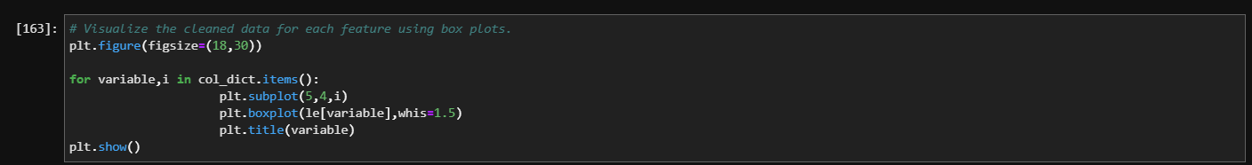

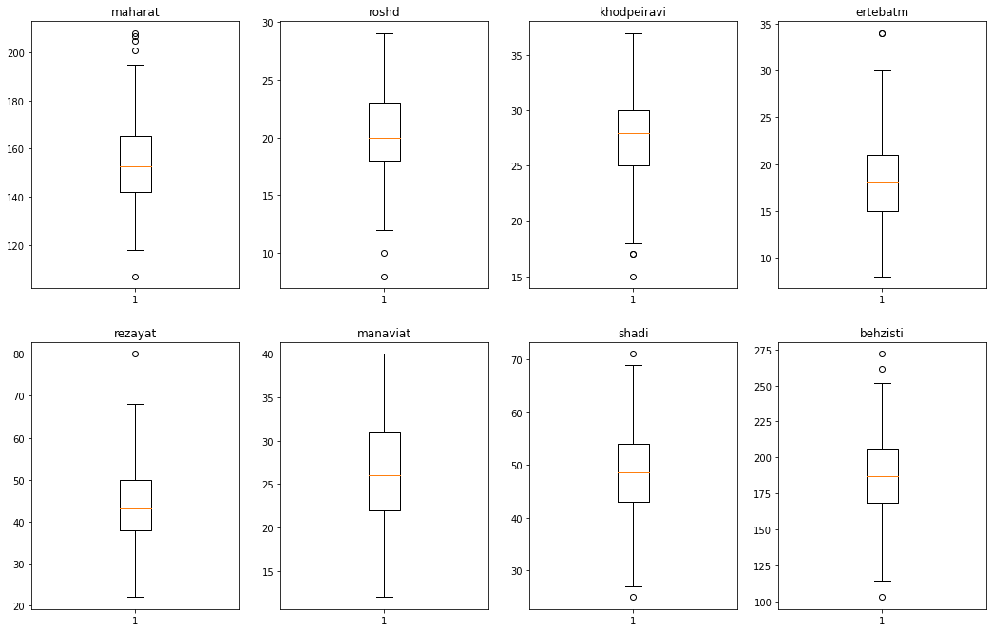

همچنین head map و کورولیشن داده ها را نیز رسم نمودیم

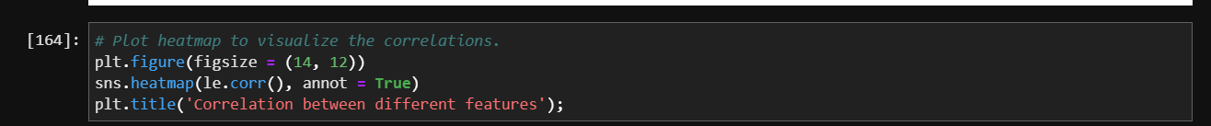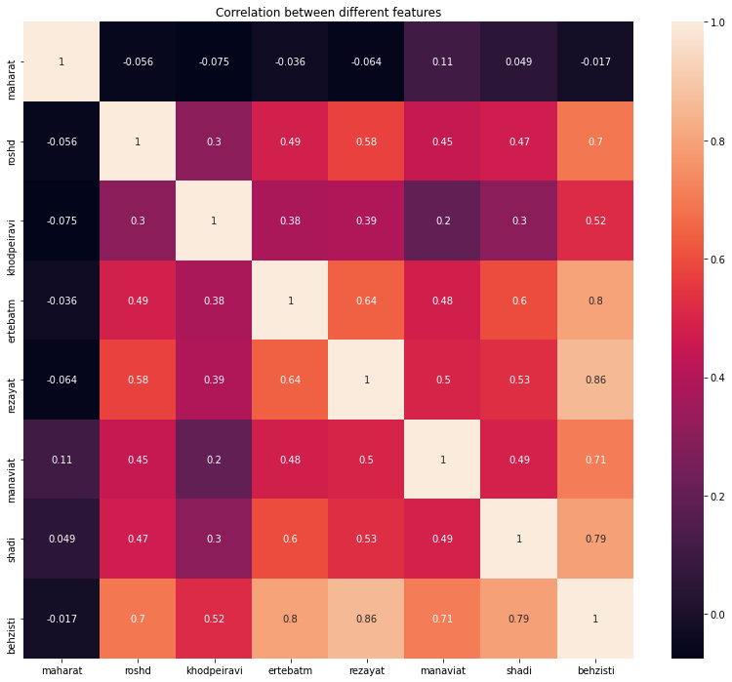

علاوه بر موارد فوق داده ها در نرم افزار orange نیز تحلیل شده اند که در پوشه جدا نتایج نشان داده شده است. عکس زیر یک نمونه از نتایج بدست آمده در نرم افزار orange میباشد.

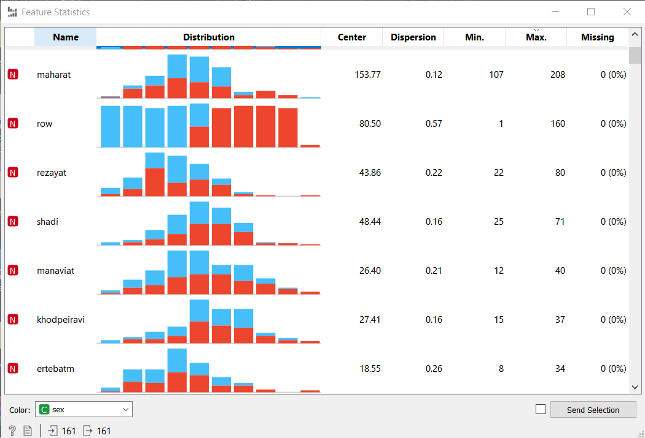

تحلیل دادگان

در قدم های بعدی پروژه هدف مدنظر بر این است تا الگویی از پرسشنامه بدست آوریم. به گونه ای که وقتی فرد جدیدی به سوالات پرسشنامه پاسخ داد با استفاده از داده های موجود بتوان نقاط ضعف و قوت وی را در زمینه های ذکر شده مشخص کرد و همچنین سوالاتی که منجر به این نتیجه برای فرد شرکت کننده شده است را بتوان نشان داد تا دلیل نتیجه ضعیف یا قوی شرکت کننده در پرسشنامه مشخص شود. همچنین نتایج داده ها با نتایج داده های کشور های دیگر نیز بررسی خواهند شد تا تفاوت وضعیت اجتماعی دانش آموزان ایران با سایر کشور ها نیز بررسی شوند. همچنین سعی میشود با توجه به نتایج پرسشنامه بتوان به دانش آموزان در زمینه های مختلفی مانند انتخاب رشته و ... کمک نمود.

مراجع

*M*atson J.L., Rotatori, A, F,. & Helsel, W. J. (1983), development of a Rating Scale to Measure Social Skils in children: The matson evaluation of social skills with youngsters (MESSY), behavior research and therapy, 21, 4, 335-340

لینک پروژه در گیت هاب:

https://github.com/ehsansajadi/Data-Mining

*داده های این پروژه به کمک دانشجوی مقطع دکترای روانشناسی دانشگاه شهید بهشتی جمع آوری شده است.

samira.khorshidi95@gmail.com